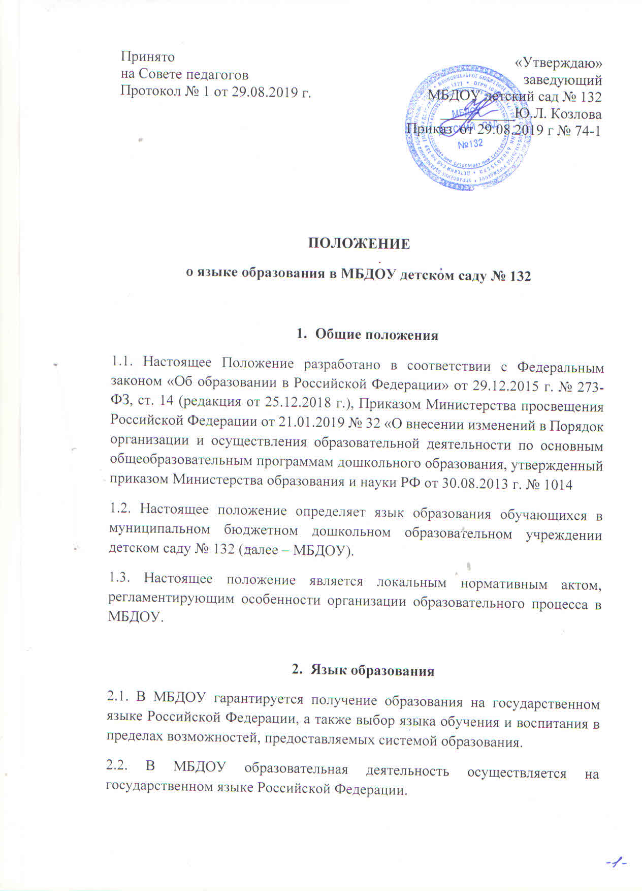

2.3. Образовательная деятельность на государственном языке Российской Федерации осуществляется МБДОУ по реализуемой образовательной программе дошкольного образования, разработанной в соответствии с ФГОС дошкольного образования .
2.4. Обучающиеся МБДОУ имеют право на получение дошкольного образования на родном языке из числа языков народов Российской Федерации, а также право на изучение родного языка из числа языков народов Российской Федерации, в том числе русского языка как родного языка, в пределах возможностей, предоставляемых системой образования, в порядке, установленном законодательством об образовании. Реализация указанных прав обеспечивается созданием необходимого числа соответствующих групп, а также условий для их функционирования. Преподавание и изучение родного языка из числа языков народов Российской Федерации, в том числе русского языка как родного языка, в рамках имеющих государственную аккредитацию образовательных программ осуществляются в соответствии в ФГОС дошкольного образования.
2.5. Образование может быть получено на иностранном языке в соответствии с образовательной программой и в порядке, установленном законодательством об образовании и локальными нормативными актами МБДОУ.
2.6. Свободный выбор языка образования, изучаемых родного языка из числа языков народов Российской Федерации, в том числе русского языка как родного языка, государственных языков республик Российской Федерации осуществляется по заявлениям родителей (законных представителей) воспитанников при приеме (переводе) на обучение по образовательным программам дошкольного образования.

- Заключительные положения
3.1. Настоящее положение вступает в силу с момента издания приказа заведующего МБДОУ «Об утверждении Положения о языке образования в МБДОУ детском саду № 132» и действует до принятия нового «Положения о языке образования в МБДОУ детском саду № 132».
3.2. Изменения в настоящее Положение могут вноситься в соответствии с действующим законодательством и Уставом МБДОУ.

